PODPISY MAIL
Text ARIAL 11b, Normal - pro tělo zprávy.

   |  | Igor Zahrádka  Executive  MIA INVEST  T: +420 606 736 642  E: igor.zahradka@miainvest.cz  www.miainvest.cz
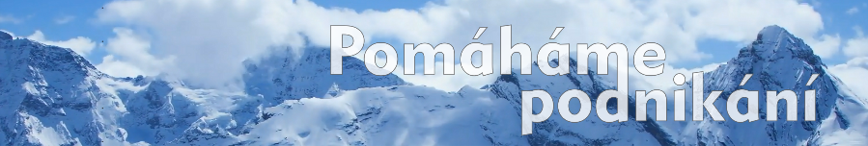

------------------------------------------------------------------------------------------------------------------------

 |  | Ivana Rösslerová  HR Konzultantka  MIA  T: +420 605 954 316  E: ivana.rosslerova@miainvest.cz  www.miainvest.cz

